Paulo Antonio Paranaguá (ed.)

CINE DOCUMENTAL EN AMÉRICA LATINA
Preámbulo de Nelson Pereira dos Santos
Textos de José Carlos Avellar, Ricardo Azuaga, Ricardo Bedoya,
Jean-Claude Bernardet, Luiz Fernando Carvalho, Luciana Corréa de Araújo,
Isleni Cruz Carvajal, Marvin D’Lugo, Marina Díaz López,
Alberto Elena, Juan Antonio García Borrero,
Alfonso Gumucio-Dagron, Clara Kriger, Amir Labaki,
Consuelo Lins, Ambretta Marrosu, Mariano Mestman, Kathleen Newman,
María Luisa Ortega, Paulo Antonio Paranaguá, Zuzana-M. Pick,
Fernáo Pessoa Ramos, Laura Podalsky, Jorge Ruffinelli,
Vicente Sánchez-Biosca, Leandro Rocha Saraiva, Geraldo Samo,
Mirito Tqrreiro, Patricia Torres San Martín, Julia Tuñón, Ismail Xavier.
Traducciones de Jung Ha Kang y María Calzada Pérez
CATEDRA
Signo e imagen

Director de la colección: Jenaro Talens
Ilustraciones de cubierta: Chircales (Marta Rodríguez yjorge Silva, Colombia, 1967-1972)
y Araya (Margot Benacerraf, Venezuela, 1959).
1.ª edición, 2003
Esta obra ha sido publicada
con la ayuda del Festival de Málaga
Reservados todos los derechos. El contenido de esta obra está protegido por la Ley, que establece penas de prisión y/o multas, además de las correspondientes indemnizaciones por daños y perjuicios, para quienes reprodujeren, plagiaren, distribuyeren o comunicaren públicamente, en todo o en parte, una obra literaria, artística o científica, o su transformación, interpretación o ejecución artística fijada en cualquier tipo de soporte o comunicada a través de cualquier medio, sin la preceptiva autorización.
© Festival de Málaga, 2003
© Preámbulo de Nelson Pereira dos Santos, 2003
© Textos de José Carlos Avellar, Ricardo Azuaga, Ricardo Bedoya, Jean-Claude Bernardet,
Luiz Femando Carvalho, Luciana Correa de Araújo, Isleni Cruz Carvajal, Marvin D’Lugo,
Marina Díaz López, Alberto Elena, Juan Antonio García Borrero, Alfonso Gumucio-Dagron,
Clara Kriger, Amir Labaki, Consuelo Lins, Ambretta Marrosu, Mariano Mestman, Kathleen Newman,
María Luisa Ortega, Paulo Antonio Paranaguá, Zuzana-Mirjam Pick, Fermo Pessoa Ramos,
Laura Podalsky, Jorge Ruffinelli, Vicente Sánchez-Biosca, Leandro Rocha Saraiva, Geraldo Samo,
Mirito Torreiro, Patricia Torres San Martín, Julia Tuñón, Ismail Xavier, 2003
© Traducciones de Jung Ha Kang, Paulo Antonio Paranaguá y María Calzada Pérez, 2003
© Ediciones Cátedra (Grupo Anaya, S. A.), 2003
Juan Ignacio Luca de Tena, 15. 28027 Madrid
Depósito legal: M. 15.531-2003
ISBN: 84-376-2060-0
Printed in Spain
Impreso en Lavel, S. A.
Humanes de Madrid (Madrid)

Luis Ospina
Isleni Cruz Carvajal
Nacido en Cali en el año 1949, Luis Ospina comenzó su can-era documental en Colombia después de algunos cortos experimentales y de ficción durante su formación cinematográfica en los Estados Unidos a finales de los sesenta⁸³. Apasionado por el lenguaje del cine y atento a las vanguardias audiovisuales de varias épocas —hasta hoy—, su documentalismo se caracteriza, entre otros muchos valores, por un rechazo a prejuicios y esquemas en permanente cuestionamiento y experimentación de los métodos y los códigos para registrar. Permitir que la realidad de su entorno fluya y se exprese espontáneamente ante la cámara, desmantelar no pocas veces la técnica y el lenguaje común al género documental, además de proponer nuevas formas y mezclas como discursos en sí mismos, confiando siempre en la inteligencia de sus espectadores, han hecho que la obra de Ospina sea una guía tutelar para las nuevas generaciones del documentalismo colombiano y, en general, una referencia imprescindible para la historia audiovisual del país. Referencia que, a su vez, ha constituido un contrapeso valioso a los contenidos y a los modelos de los medios oficiales de información.
Desde finales de los setenta varias propuestas de este autor han sido galardonadas en certámenes europeos, latinoamericanos y colombianos. Un punto determinante para su continuidad, sus hallazgos formales y su expansión ha sido la adopción del vídeo desde mediados de los ochenta y, por esa vía, la posibilidad de entrar en circuitos televisivos, en un giro que se corresponde con el afianzamiento de uno de los fines esenciales de Ospina: recuperar la memoria —especialmente de la cotidianidad y de la cultura— a través de personajes y temas que, en el fondo, son el centro de su propia autobiografía. La obra documental de Luis Ospina se puede ver como toda una gran película, cuyos temas y situaciones han ido derivándose unos de otros, mientras el método de trabajo ha guardado coherencia con el principio de «crear con la dinámica de la sociedad» y con la de todo aquello a que se dedique.
Junto con el humor negro, la provocación y la burla en función reflexiva y política, dicho precepto se manifiesta desde Oiga, vea (Colombia, 1971), primer docu-
⁸³ Estudió en California (USC y UCLA). A comienzos de los setenta Ospina regresó a Colombia y, junto a Carlos Mayolo y otros cinéfilos, empezaron actividades de cineclubismo y crítica. De esta colaboración también surgieron varias películas en codirección con Mayolo y se constituyó el movimiento que se conoce como el «Grupo de Cali» o «Caliwood». El nombre de Luis Ospina en la cultura cinematográfica del país también se asocia a algunos títulos de ficción, a su participación en películas de otros directores y a su labor como director de algunas instituciones, como profesor y como editor literario.
236

237
mental de Ospina —codirigido por Carlos Mayolo—, que ofrecía una versión contrainformativa de los VI Juegos Panamericanos tomando el punto de vista de una vasta población marginal excluida de participar en ellos como público pero en cambio forzada a contribuir con sus impuestos a un gasto inconmesurable del que apenas tenía conciencia. Sin guión previo y con una cámara francamente decidida a la participación social y al encuentro de rincones insospechados, Oiga, vea ya esboza el estilo de libertad testimonial —del que a la postre depende en gran medida la imaginación y la riqueza propias de los contenidos del autor—, aparte de empezar a convertir el trabajo de registro en vehículo para que los mismos protagonistas reflexionen y, finalmente, apelar a recursos técnico-formales que expresan ideas y que aquí tienen por efecto irónico desmantelar y contradecir la imagen y el discurso de los mensajes oficiales. El mismo efecto de ironizar mediante los contrapuntos sonoros se empleará más adelante en Cali, de película (Colombia, 1973). Inspirada en A propos de Nice (A propósito de Niza, Jean Vigo, Francia, 1930), es una observación elocuente —y excepcionalmente— «silenciosa» sobre una feria popular de la que Ospina y Mayólo extraen, sencillamente, lo que hay: las imágenes lo dicen todo.
Alejados deliberadamente del izquierdismo militante de denuncia, Ospina y Mayolo lanzan en 1978 lo que podría considerarse su tesis filmico-política: Agarrando pueblo (Los vampiros de la miseria), protesta escandalosa contra un modelo de docu- mentalismo nacional e internacional que para entonces —y aún hoy— explotaba con descaro todo tipo de penurias tercermundistas (la «pomomiseria», según la denominaron estos autores), para exportar a las televisiones y festivales de Europa. Contrainformativa de principio a fin y en todos los sentidos, se trata de una mezcla entre puesta en escena y realidad, sobre un típico grupo de rodaje que por encargo de la televisión alemana persigue horrores sociales arquetípicos, pasando por encima de los principios más elementales de la ética profesional, del sentido de la información y —por supuesto— de la investigación sociológica. Agarrando puebh^{M} parte del me- talenguaje para desarticular y desacreditar una forma viciada de hacer cine «social» y «testimonial» en nombre de la justicia y de la denuncia. Su contrapropuesta va desde el método de trabajo con actores reales que de modo consciente participan representándose a sí mismos y cuestionando finalmente el documentalismo instituido, hasta el hecho de evidenciarse a sí misma y autodestruirse mostrándonos en su conclusión que ella también es un «documental» que ha manipulado todo lo que acabamos de ver. Muy a tono con la ironía de sus realizadores, semejante anarquía y riesgos fueron condecorados en Francia y en Alemania.
De cara a ciertos mercados internacionales, el concepto del documentalismo social exportable tiene un antes y un después de Agarrando pueblo. De cara a su propio país, es un punto de giro hacia la exploración de otras formas para buscar y exponer la realidad nacional, tan compleja y contradictoria como la de cualquier país latinoamericano o del Tercer Mundo. Y es justo a ese cometido al que contribuye la consiguiente obra de Luis Ospina y la de su relevo generacional, partiendo de temáticas y personas particularmente locales y generalmente urbanas, pero en todos los casos intentando preservar la memoria pasada y presente con una agudeza significativa y un discurso creativo gracias a los cuales se tiene como resultado una manifestación de dimensiones universales. ⁸⁴
⁸⁴ «Agarrar pueblo» es una expresión que en Colombia significa «engatusar a la gente» y aquí tiene el doble sentido de «agarran» una serie de miserias.

238
El último documental que Ospina realizó en formato de cine fue sobre el primer largometraje del cine colombiano, María (Máximo Calvo y Alfredo del Diestro, Colombia, 1922), una película absurdamente perdida de la que apenas sobreviven cuatro planos que duran veinticinco segundos. Sobre esta huella tan nimia y escrutando hasta el fondo de la memoria de las pocas personas que aún vivían y que de algún modo habían estado implicadas en aquella experiencia recóndita del cine nacional, Ospina compuso En busca de «Marías> (codirigida por Jorge Nieto, Colombia, 1985), una reconstrucción que sobresale por su habilidad para fusionar, con buenas dosis de humor, la puesta en escena documental con la manipulación técnica, los materiales de archivo y los testimonios, tan desmemoriados éstos que valen para que el autor «congele» y subraye un absurdo difícil de perdonar: la falta de memoria que, en palabras del director, «es la muerte».
Aunque de ahí en adelante Ospina trabajará sólo en formato de vídeo, las referencias cinematográficas seguirán siendo un elemento cada vez más acusado en su obra: el cine como tema puntual⁸⁵ o tangencial, el cine como memoria, las citas del cine y de cineastas, trozos de secuencias como soluciones narrativas, la narrativa cinematográfica como recurso documental, el propio cine de Ospina como fuente de personajes... Andrés Caicedo: unos pocos buenos amigos (Colombia, 1986) justo arranca
⁸⁵ Además de En busca de «María», otros dos títulos tratarán el tema del cine: Fotofijaciones (Colombia, 1989), con bastante material de películas hechas en Cali y el país, y Slapstick: la comedia muda norteamericana (Colombia, 1989), documental didáctico a propósito de una muestra que llegó a Colombia.
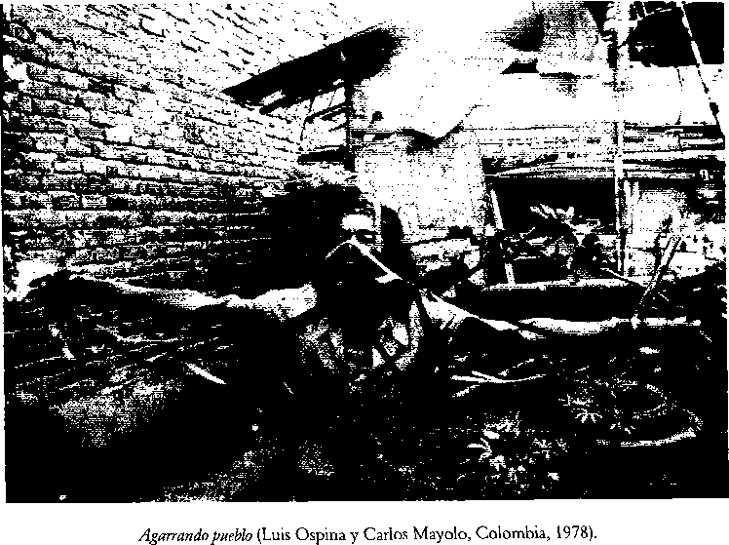

239
de una película inconclusa del escritor maldito Andrés Caicedo, para recuperar su historia y su vida a través del testimonio de quienes fueron sus mejores amigos. Este título, junto con En busca de «María» y Antonio María Valencia: música en cámara (Colombia, 1987), forma parte de un tríptico propuesto para salvar del olvido la existencia y la obra de personajes fundamentales en la cultura y la historia de Cali, una ciudad por la que Ospina siente un amor profundo pero también un odio que es más bien dolor.
La memoria más callejera y citadina es la que se perfila desde Ojo y vista, peligra la vida del artista (Colombia, 1988), una especie de jlash-back que hizo el cineasta retomando un personaje de Agarrando pueblo: un faquir e ilusionista que, diez años después, reflexiona ante la imagen de sí mismo. La otra cara de la miseria resultó ser el testimonio fascinante de un artista digno y sorprendentemente lúcido, muy capaz de deducir que quienes sostienen el sistema son los pobres que trabajan. Improvisación y espontaneidad no sólo tienen por efecto el autorreconocimiento del protagonista, sino también el descubrimiento de una sabiduría popular que el método de Ospina siempre termina por hallar. Una vez más, aquí, la «libertad de expresión» es proporcional al rechazo del convencionalismo audiovisual: la televisión y el propio documental —además del director— como personajes dentro del discurso, y, entre otros gestos, una cámara que en varias ocasiones reserva a los personajes el derecho de no ser enteramente vistos por el espectador.
Ojo y vista, peligra la vida del artista fue el programa piloto para el espacio documental Rostros y Rastror⁸⁶, al qué Luis Ospina aportó cuatro proyectos más. Arte-Sano cuadra a cuadra (Colombia, 1988) vuelve a ser un homenaje a los artistas callejeros y a la memoria de una generación y de un grupo social, el de los hippies-artesanos, anclado en la cultura pero acosado por el Estado como ocurre con toda forma de disidencia dentro de un sistema «organizado». El método consiste en un travelling de tres calles sobre la Avenida Sexta de Cali, recogiendo el pensamiento irreverente y libre de una franja socio-cultural que se resiste a ser eliminada de la calle. Pero la realidad entra en contradicción cuando la cámara de Ospina descubre y se detiene en las palabras de una nueva generación (el artesano-punk), cuya violencia disidente pone en tela de juicio la mentalidad romántica y no es otra cosa que el producto de la violencia económica del país: ya es característico que la reflexión y la desconcertante mptura de conceptos provengan de las lecciones que el espectador aprende de los personajes más mundanos y excéntricos.
En tomo a la memoria de la ciudad, acaso uno de los documentales más exquisitos en expresividad experimental sea Adiós a Cali (Colombia, 1990), dedicado a conservar —por lo menos— la imagen de los últimos retales arquitectónicos de unas constmcciones que el progresismo ha ido demoliendo todos los días. La amenaza de tal metamorfosis ya se anunciaba en los últimos planos de Oiga, vea. Veinte años después, Ospina expone el fenómeno de la destrucción con un trabajo muy avanzado en poética videográfica. La primera parte (Cali plano x plano) es una observación silenciosa de espacios semidestruidos y abandonados. La segunda (Adiós a Cali / Ah, Diosa Kali) tiene como base los testimonios de artistas (fotógrafos, pintores y arquitectos) sobre el desmoronamiento y la pérdida de una ciudad que ya no reconocen, que ya

⁸⁶ Serie de televisión semanal de la Universidad del Valle y semillero caleño del documentalismo urbano sembrado por la obra Luis Ospina.
240
no les pertenece. Ospina unlversaliza aún más el tema mediante rótulos con frases célebres sobre la transformación del mundo y sobre el peligro de no tener pasado (y en consecuencia perder la memoria). Apela a Wim Wenders e incluso a insertos del cine clásico para condenar el discurso progresista, cruel e insólito en boca de los encargados de demoler y en perfecta contradicción con la sensibilidad y la mente lúcida del artista. Como tantas veces, la ironía es parte sustancial de la realidad y el director simplemente la deja salir. Al final, el tratamiento de lo real adquiere un tono de narrativa Símica, mientras los restos que todavía quedan de la ciudad son inmortalizados por un trabajo de cámara y edición que los ha convertido en auténticas pinturas abstractas. Bello y apocalíptico, como la cita de Cioran con la que cierra esta obra⁸⁷.
El último título de Ospina para la serie Rostros y Rastros fue Cámara ardiente (Colombia, 1990-1991), un documental experimental inspirado en Jean Rouch y que a modo de vídeo-encuesta utiliza la técnica de la cámara fija para realizar entrevistas callejeras que indagan en el ser caleño sobre diferentes temas (dinero, tiempo libre, amor, inocencia...). Pero la ciudad y su gente no se agotarían ahí. Una investigación más profunda sobre la cultura popular fue la emprendida con la «trilogía de oficios»: Al pie (hablan los limpiabotas, Colombia, 1991), Al pelo (hablan los peluqueros, Colombia, 1991) y Ala carrera (hablan los taxistas, Colombia, 1991). Personajes todos ellos que suelen tener mucha información de la sociedad. El producto es una recopi-
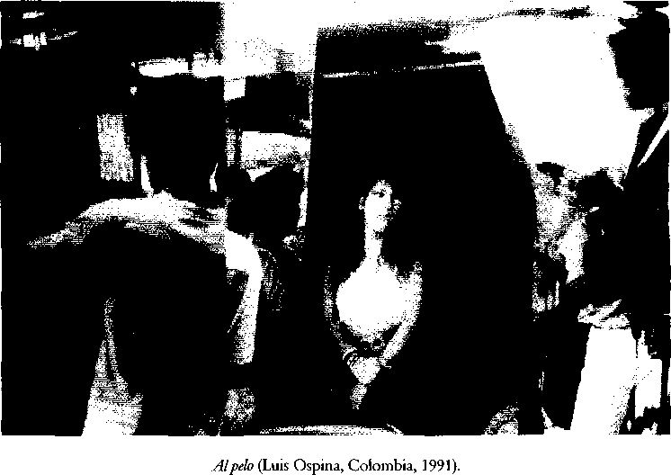

⁸⁷ «Cuando hemos aniquilado el mundo y nos quedamos solos —orgullosos de nuestra hazaña—
Dios, rival de la vida, aparece como una última tentación» (E. M. Cioran).
241
lación de vidas e historias a veces increíbles, que dicen mucho más sobre la violencia y la realidad que todos los medios de comunicación en conjunto.
El punto final de Luis Ospina con su ciudad y su gente lo marcó un poco más adelante la serie de diez capítulos monográficos titulada Cali: ayer, hoy y mañana (Colombia, 1994-1995), oportunidad en la que se combinaron todas las técnicas de trabajos anteriores y en la que el director se despidió de un gran capítulo que había logrado atrapar todos los rincones posibles de la memoria de una ciudad hoy «perdida», también, por los estragos del narcotráfico. Sin nada más que encontrar con su cámara, cambió de escenario y se dispuso a tratar otros temas, lejos de Cali. Pero es un hecho que todo su trabajo documental hasta aquí no sólo instaura una escuela y una memoria personal y generacional, sino además un trayecto necesario precisamente para lo que vendría después y hasta hoy: una especie de ensayo documental como propuesta para profundizar en el estado de las cosas.
Antes de llegar a esta etapa, de 1991 a 1993, Luis Ospina hubo de registrar más de cerca que nunca uno de los temas que más han llamado su atención: la muerte. Nuestra película (Colombia, 1991-1993) fue un encargo del artista plástico Lorenzo Ja- ramillo cuando sabía que pronto iba a morir. El documental tomó como referencia Nicks’Movie/Lightning over Water (Relámpago sobre agua, Wim Wenders, 1980)⁸⁸ en el sentido de mostrar un proceso de realización donde es el protagonista quien dirige a su director. Ospina pone a pmeba lo que mejor sabe hacer, y es el hecho de dejar que la realidad —en este caso, la muerte— trabaje ante la cámara y que el documental enseñe cómo él mismo va haciéndose. Temáticamente, el transcurso va configurándo-
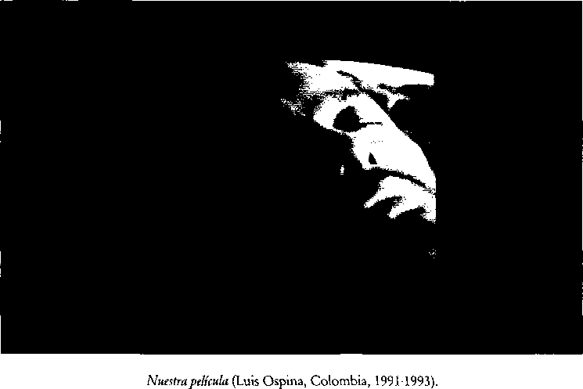

Realizada por Wim Wenders cuando el cineasta Nicholas Ray le pidió que lo filmara antes de su muerte.
242
se de tal forma que los cinco sentidos emergen como eslabones que dan pie a multitud de insertos sobre referencias personales, geográficas, artísticas, cinematográficas y culturales, de suerte que Nuestra película sea uno de los collages más creativos del autor y que en sí represente un homenaje a las imágenes, a la historia del cine y a la versatilidad del vídeo.
Buscador incansable de nuevas fórmulas, Ospina planteó un ensayo documental sobre el gusto, idea que venía de un subtema tratado con Lorenzo Jaramillo y del «mal gusto» captado como una de las consecuencias de la «cultura del narcotráfico». Mucho gusto (Colombia, 1996) son veinte entrevistas que, desde distintas disciplinas, analizan un fenómeno universal vinculado a aspectos que pasan por la biología, la psicología y la socio-cultura. La reflexión también es producto de un montaje que «contrapuntea» los variados puntos de vista, confrontando, asociando, deduciendo y obligándonos a pensar sobre el origen de nuestros sentimientos y pensamientos. Ospina ha trascendido así la investigación sociológica directa, para entrar en el terreno de una observación abstracta idónea para entender las causas del estado de una sociedad y de un planeta abocados, en el siglo xxi, a enfrentar contradicciones y diferencias que han de negociarse con inteligencia si queremos sobrevivir.
El making-of de La Vierge des tueurslLa virgen de los sicarios (Barbet Schroeder, Francia-Colombia, 2000), basada en una novela de Femando Vallejo, dio lugar a Femando Vallejo: la desazón suprema (Colombia, 2002), sobre el polémico escritor colombiano, exiliado en México por tres décadas y prácticamente desconocido en su país natal. Se vuelve aquí a la finalidad de preservar la memoria, en este caso de un creador polifacético que también ha incursionado en el cine, el teatro, la música, la biología y la gramática, por lo que Ospina —en codirección con Vallejo— ha tenido de nuevo la oportunidad de mezclar una cantidad heterogénea de materiales. El punto esen
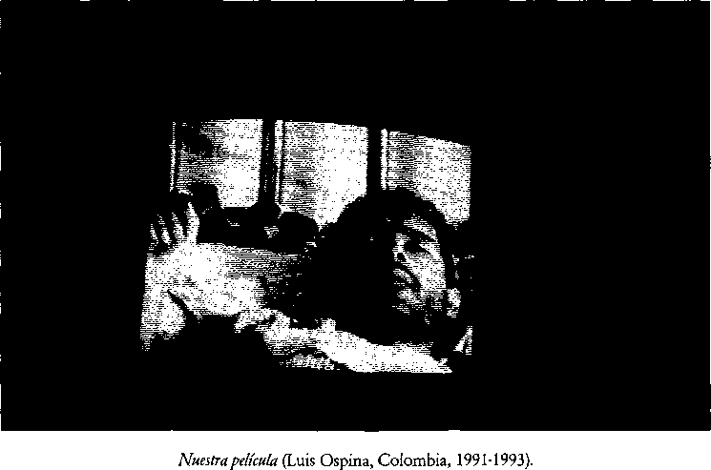

243

cial, sin embargo, son los pensamientos de un espíritu crítico implicado en la exposición de los principales problemas actuales y que llega a cuestionar y desenmascarar a Newton y a Einstein como farsantes históricos de la ciencia. Reafirmando el objetivo de trabajar con el protagonismo de las ideas, a través de Vallejo se enjuician vicios del pensamiento contemporáneo como posibilidad para comprender el origen de tantos errores universales. Unlversalizar y comprender. Porque comprender es empezar a solucionar. Y toda la obra de Luis Ospina, desde Oiga, vea, va por ese camino.

FILMOGRAFÌA
Luis Ospina (Cali, 1949)
Vía cerrada (1964), Acto de fe (1970), Autorretrato (Dormido, 1971), El bombardeo de Washington (1971), Oiga, vea (codirección de Carlos Mayolo, 1971), Cali, de película (codirección Carlos Mayolo, 1973), Asunción (codirección Carlos Mayolo, 1975), Agarrando pueblo (codirección Carlos Mayolo, 1978), Pura sangre (LM, 1982), En busca de «María» (codirección Jorge Nieto, 1985), Andrés Caicedo: unos pocos buenos amigos (1986), Antonio María Valencia: música en cámara (1987), Ojo y vista: peligra la vida del artista (1988), Arte-Sano cuadra a cuadra (1988), Fotofijaciones (1989), Slapstick: la comedia muda norteamericana (1989), Adiós a Cali (Parte I: Cali plano x plano - Parte II: Adiós a Cali / Ah, Diosa Kali, 1990), Cámara ardiente (1990-1991), Alpie (1991), Alpelo (1991), A la carrera (1991), Nuestra película (1991-1993), Autorretrato postumo de Lorenzo Jaramillo (1993), Capítulo 66 (codirección Raúl Ruiz, 1993), Cali: ayer, hoy y mañana (serie documental en diez capítulos, 1994-1995), Mucho gusto (1996), Soplo de vida (LM, 1999), Making-of «La virgen de los sicarios» (2000), Femando Vallejo: la desazón suprema (codirección Femando Vallejo, 2002).

